Η παραβολή του ασώτου και το μυστήριο της εξομολόγησης

Τα στάδια της εξομολόγησης περιγράφονται τέλεια στη ευαγγελική περικοπή του Ασώτου Υιού
Λέει ότι ο άσωτος :
1) Ήλθε εις εαυτόν
2) Είπε
3) Αναστάς
4) Πορεύομαι προς το πατέρα μου
5) Και εύρω αυτώ

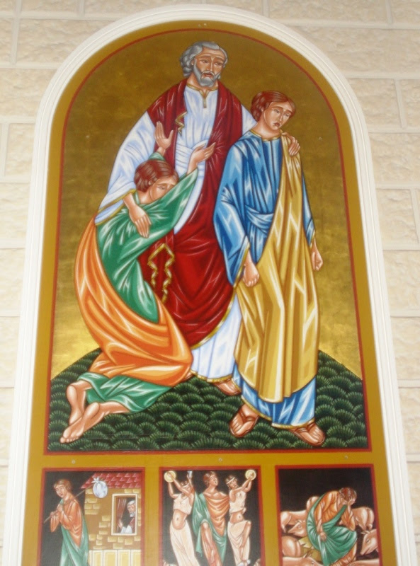

Το να «έλθω εις εαυτόν» αντιστοιχεί με τον εξαγνισμό της διαδικασίας του να γνωρίσουμε το θέλημα του Θεού. «Θα σηκωθώ» . Αυτό γίνεται μια πνευματική προστακτική να μη ξαναμαρτάνω , να καθαριστώ από τα πάθη (μη ξεχνάμε ότι ο άσωτος «ήλθε εις εαυτόν ενώ νηστεύει. Ούτε έκλεψε, ούτε έσφαξε χοιρινό ,άλλωστε βρισκόμαστε σε ιουδαϊκό περιβάλλον)
«Πορεύομαι εις το πατέρα μου» είναι το στάδιο που σημαίνει απόκτηση των αρετών. Ο δρόμος προς το πατέρα είναι στη πράξη ο δρόμος που διασχίζει ο άνθρωπος για να καθαρίσει την εις αυτόν εικόνα του Θεού. Η εικόνα του Θεού φανερώνεται στον άνθρωπο στο μέτρο της πλήρωσης των εντολών.
Όλα αυτά κορυφώνονται στη στιγμή εκείνη η οποία σε τελική ανάλυση τα περιλαμβάνει όλα. «Πάτερ ήμαρτον εις τον ουρανόν και ενώπιον σου» Είναι η φανταστική στιγμή που συνειδητοποιεί την αμαρτία.
Μερικοί λένε στην εξομολόγηση : «έκανα λάθος» ξεχνούν όμως το κεντρικό σημείο της εξομολόγησης ,την μετάνοια . Για αυτό η εξομολόγηση λέγεται μυστήριο της μετάνοιας . Ο πνευματικός δεν είναι ο ένορκος σε δικαστήριο για να ακούει ποινικά αδικήματα. Δε σου χρησιμεύει σε τίποτα εάν σε αυτό δεν προστεθεί η μετάνοια, η λύπη για το ότι διαστρέψαμε την εικόνα που ο Δημιουργός μας χάρισε.
Μόνο έτσι θα καταλάβουμε ότι το μόνο που δικαιούμαστε να λέμε πάντοτε είναι το «Πιστεύω Κύριε και ομολογώ ότι Συ είσαι αληθώς Χριστός ο Υιός του Θεού του ζώντος, ο ελθών εις τον κόσμο αμαρτωλούς σώσαι ων πρώτος ειμί εγώ.
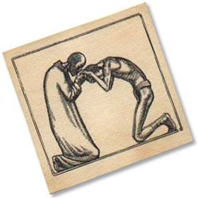
Πολλά καλά φέρνει η εξομολόγηση. Φέρνει τη χαρά του πατέρα που αντιστοιχεί:
• Στο γλυκό του φιλί
• Στη συγχώρεση των αμαρτιών , βλέποντας τη μετάνοια και την επιστροφή του.
• Στην επανισχυροποίηση της χάρης του βαπτίσματος επειδή ιδού: ο πατέρας του δίνει το καλύτερο ένδυμα
• Στην επανισχυροποίηση της σφραγίδας της χάρης του Αγίου Πνεύματος με το μυστήριο του χρίσματος. Ιδού: το δαχτυλίδι στο χέρι του γιου.
• Στην επαναφορά στο ιερό όρος των αγίων Μυστηρίων, την εκκλησιά Πως αλλιώς να ερμηνεύσουμε τα νέα υποδήματα που έδωσε στο γιο.
Η μεγάλη χαρά του πατέρα φανερώνεται με ποιο πρόδηλο τρόπο με τη θυσία του μόσχου του σιτευτού και την πρόσκληση σε δείπνο του γιου που είχε χαθεί και ευρέθη.
Η βαθιά συνείδηση της αμαρτωλότητας και της αναξιότητας ενώνεται με τη χαρά της πίστεως του πατέρα ο οποίος αναμένει σαν το ζητιάνο που χτυπάει πάντοτε τη θύρα της καρδιάς του καθενός από εμάς
Έτσι φανερώνεται ότι η Θεία Ευχαριστία δεν είναι μια ανταμοιβή για τους υγιείς –πότε άραγε θα είμαστε δίκαιοι και αναμάρτητοι μπροστά στο Θεό;- αλλά είναι τροφή αληθινή φάρμακο και γιατρός ταυτόχρονα για τον άρρωστο.

